PRZEDSZKOLE ODDZIAŁ I
26.03.2020.
Temat tygodnia: Wiosenne przebudzenie
Witam wszystkich bardzo serdecznie, dzisiaj poćwiczymy liczenie, porównywanie, stosowanie pojęć więcej, mniej
Ale najpierw poznajcie pana Bociana
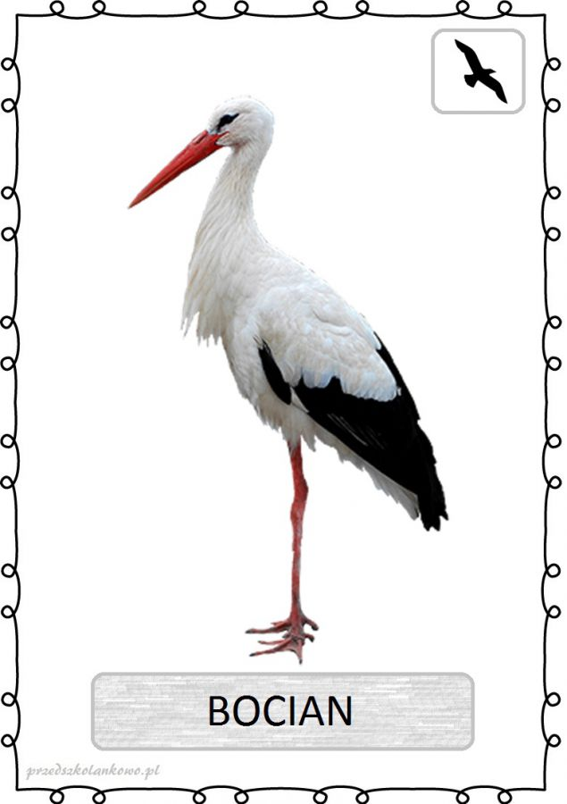
Bociany to ptaki, które zna chyba każdy. Są one uznawane za klasyczny zwiastun nadejścia wiosny. Posłuchaj ciekawostek o nim:
- Cechą charakterystyczną bociana są długie nogi, szyja i dziób. U zdecydowanej większości dominującym kolorem upierzenia jest biel i czerń.
- Podczas wędrówki mogą przelecieć nawet do 12 tysięcy kilometrów.
- Bocian biały buduje gniazdo ze słomy, z gałęzi, łajna, szmat i papierów. Może mieć ono nawet dwa metry średnicy, gdyż każdego roku bocian powracający z Afryki naprawia gniazdo i tym samym je powiększa. Ich gniazda powstają najczęściej na wiejskich terenach, blisko terenów rolniczych. Mogą one ważyć nawet dwie tony.
- Samica bociana znosi zazwyczaj cztery jaja
- Bocian biały jest mięsożerny, żywi się szczególnie rybami, owadami, płazami, gadami, a także małymi ssakami i ptakami.
- Największe osobniki osiągają nawet 120 cm wzrostu. Rozpiętość skrzydeł przekracza 2 metry.
Posłuchaj wywiadu z bocianem: https://www.youtube.com/watch?v=PMUUm7Xx-Fw

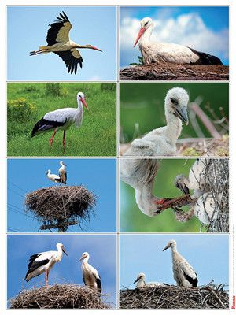
Mamo, tato pobaw się ze mną….
Bawimy się na łące” – zabawa ruchowa z elementem ortofonicznym.
Dzieci - bociany krążą (biegają po pokoju) nad łąką. Na klaśnięci w dłonie (rodzic) dziecko - zatrzymuje się staje na jednej nodze i naśladują głos bociana – kle-kle-kle…
A teraz trochę potańczymy przy piosence: https://www.youtube.com/watch?v=i6jnXanLvuU
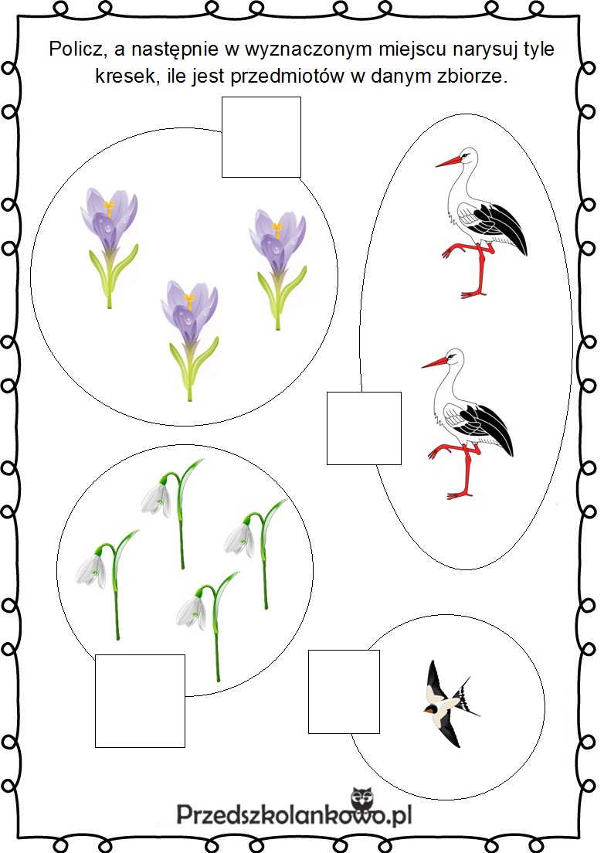
A oto pierwsze zadanie.

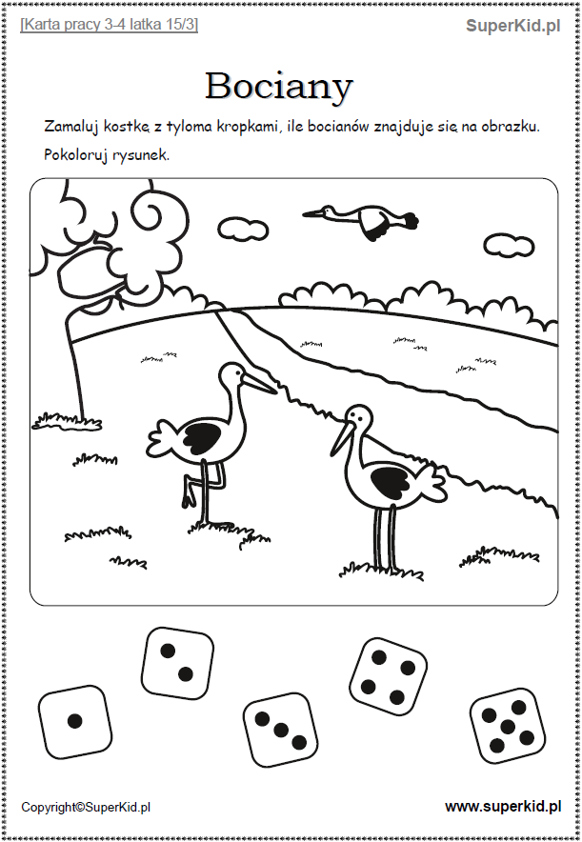
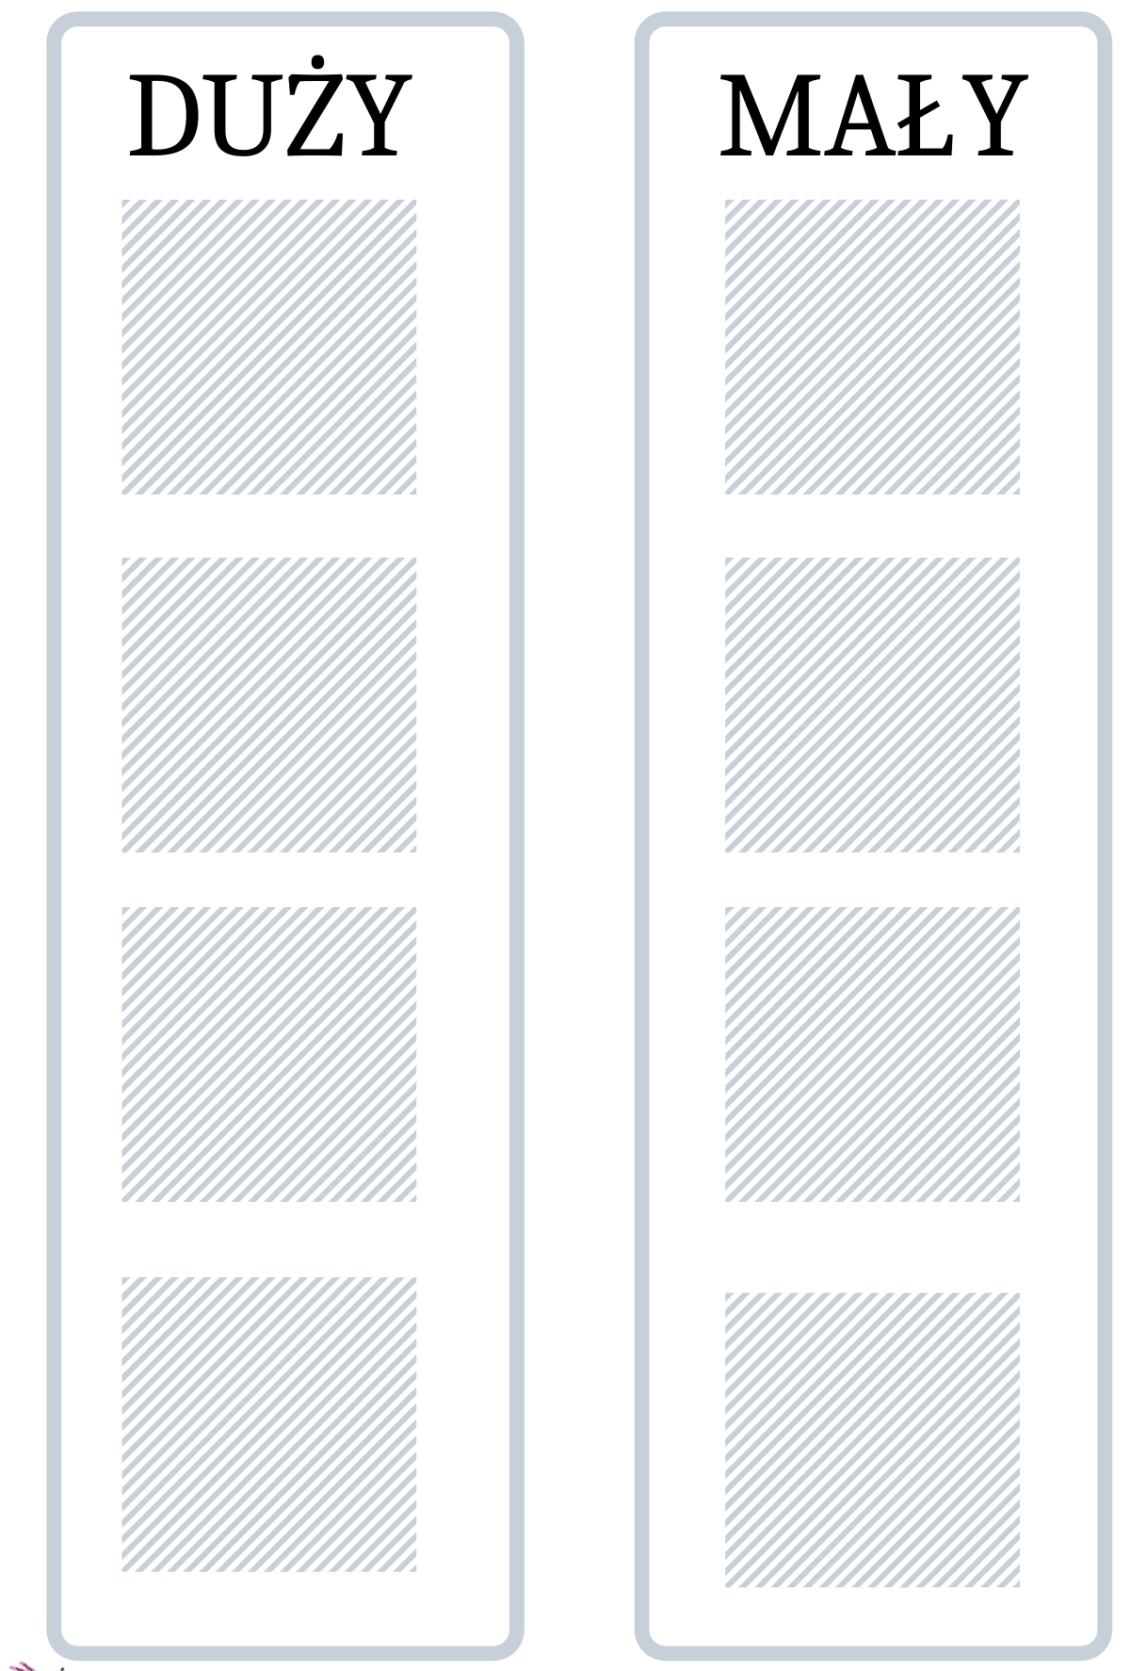
Wytnij sam albo z pomocą rodziców i przyklej obrazki w odpowiednim miejscu.

Jestem pewna, że ze wszystkimi zadaniami poradziliście sobie wyśmienicie, mam nadzieje, że miło spędzacie czas w domku i czasami wykonujecie prace wysłane przeze mnie.
Dziękuję również Państwu za realizację moich propozycji, bez Was nie byłoby takiej możliwości
za co serdecznie Wam dziękuję;-))

